正确填涂方式: |  |  |  |  |  |  |  |  |  |  |  |  |  |  |  |  | [ 0 ] | [ 0 ] | [ 0 ] | [ 0 ] | [ 0 ] | [ 0 ] | [ 0 ] | [ 0 ] | [ 0 ]
 |  |  |  |  |  |  |  |  |  |  |  |  |  |  |  |  | [ 1 ] | [ 1 ] | [ 1 ] | [ 1 ] | [ 1 ] | [ 1 ] | [ 1 ] | [ 1 ] | [ 1 ]
一、选择题（1-6每题2分，共12分） 二、不定项选择题（7-12每题4分，共24分） |  |  |  |  |  |  |  |  |  |  |  |  |  |  |  |  | [ 2 ] | [ 2 ] | [ 2 ] | [ 2 ] | [ 2 ] | [ 2 ] | [ 2 ] | [ 2 ] | [ 2 ]
1. | [ A ] | [ B ] | [ C ] | [ D ] |  |  |  |  | 7. | [ A ] | [ B ] | [ C ] | [ D ] |  |  |  | [ 3 ] | [ 3 ] | [ 3 ] | [ 3 ] | [ 3 ] | [ 3 ] | [ 3 ] | [ 3 ] | [ 3 ]
2. | [ A ] | [ B ] | [ C ] | [ D ] |  |  |  |  | 8. | [ A ] | [ B ] | [ C ] | [ D ] |  |  |  | [ 4 ] | [ 4 ] | [ 4 ] | [ 4 ] | [ 4 ] | [ 4 ] | [ 4 ] | [ 4 ] | [ 4 ]
3. | [ A ] | [ B ] | [ C ] | [ D ] |  |  |  |  | 9. | [ A ] | [ B ] | [ C ] | [ D ] |  |  |  | [ 5 ] | [ 5 ] | [ 5 ] | [ 5 ] | [ 5 ] | [ 5 ] | [ 5 ] | [ 5 ] | [ 5 ]
4. | [ A ] | [ B ] | [ C ] | [ D ] |  |  |  |  | 10. | [ A ] | [ B ] | [ C ] | [ D ] |  |  |  | [ 6 ] | [ 6 ] | [ 6 ] | [ 6 ] | [ 6 ] | [ 6 ] | [ 6 ] | [ 6 ] | [ 6 ]
5. | [ A ] | [ B ] | [ C ] | [ D ] |  |  |  |  | 11. | [ A ] | [ B ] | [ C ] | [ D ] |  |  |  | [ 7 ] | [ 7 ] | [ 7 ] | [ 7 ] | [ 7 ] | [ 7 ] | [ 7 ] | [ 7 ] | [ 7 ]
6. | [ A ] | [ B ] | [ C ] | [ D ] |  |  |  |  | 12. | [ A ] | [ B ] | [ C ] | [ D ] |  |  |  | [ 8 ] | [ 8 ] | [ 8 ] | [ 8 ] | [ 8 ] | [ 8 ] | [ 8 ] | [ 8 ] | [ 8 ]
 |  |  |  |  |  |  |  |  |  |  |  |  |  |  |  |  | [ 9 ] | [ 9 ] | [ 9 ] | [ 9 ] | [ 9 ] | [ 9 ] | [ 9 ] | [ 9 ] | [ 9 ]
以下为非选择答题区，必须用黑色字迹的钢笔或签字笔在指定的区域内作答，否则答案无效。
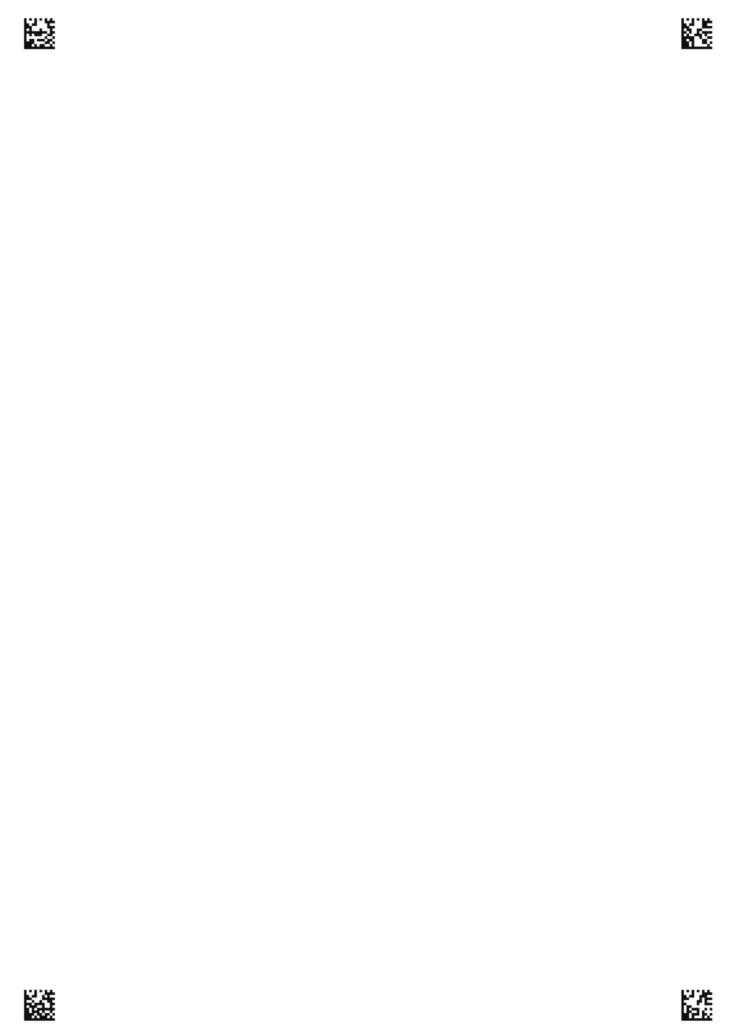
学 号
姓 名: 班 级:
考场号: 座位号:
海南省农垦中学2017届高三第二次月考– 化学答题卷
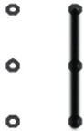
三、非选择题
13、（8分）
（1）
（2）
（3）
（4）
14、(4分)
（1）
（2）
15、(14分)
（1） （2）
（3）

（4）
（5）
高三化学 第 页（共2页）
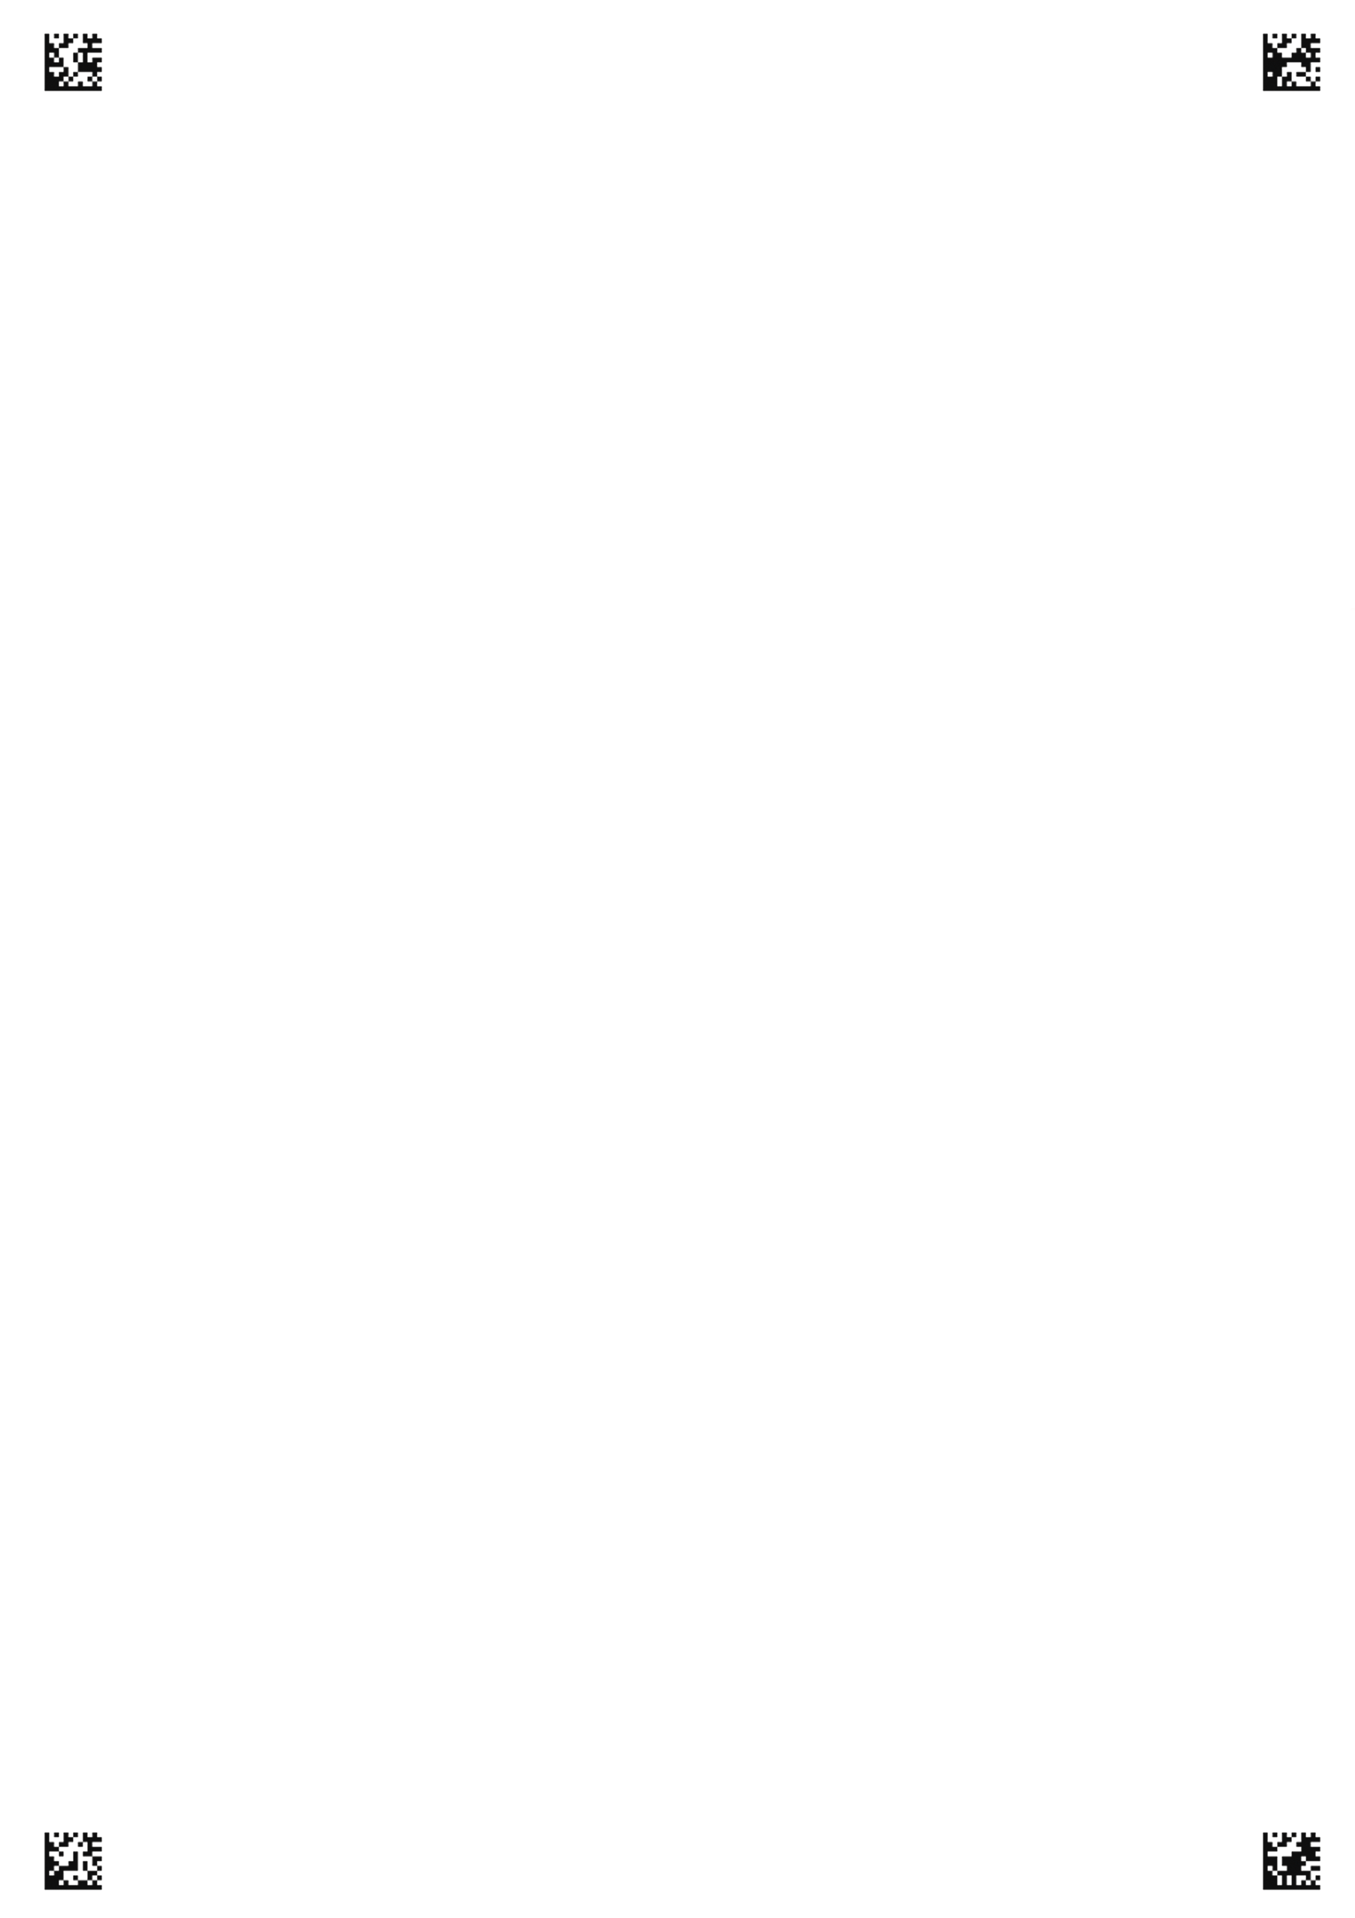
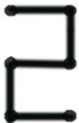
16、（10分）
（1）① i. ii.
②
③i.
ii.
④ ；
（2）① ；
② ；
③
17、（8分）
（1） （2）①
②
选做 题：
1、
2、
高三化学 第 页（共2页）

